“

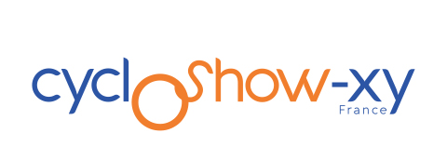

Chers parents,

Comme chaque année, le collège Saint Joseph organise une journée privilégiée pour les élèves de 5ème : les ateliers sur la puberté,
Un atelier « Cycloshow » à vivre mère et fille
Un atelier « Mission XY » à vivre père et fils
Votre enfant pourra ainsi mieux comprendre les changements de son corps à la puberté et le sens de ces transformations.

Cet atelier « fille-mère » et « fils-père » est un véritable cadeau que vous recevrez ensemble. La pédagogie proposée vous donnera des outils précieux pour aborder ce thème et renforcer la complicité avec votre fille ou fils.

Cette journée aura lieu le vendredi 28 juin de 9h00 à 16h30 au collège. Ce jour, votre enfant n’a pas classe puisqu’il s’agit de la journée pédagogique du collège : une belle occasion pour passer une journée avec son enfant !

Les inscriptions se font en ligne avant le 1ER JUIN, pour nous permettre de dédoubler les ateliers si besoin.
- Inscription pour l’atelier « CYCLOSHOW » : https://cycloshow-xy.fr/ateliers/170310/
- Inscription pour l’atelier « MISSION XY » : https://cycloshow-xy.fr/ateliers/170311/

Participation à l’atelier : 45 euros, en chèque à l’ordre de Laure Camuset pour l’atelier fille et de Guillaume CAMUSET pour l’atelier MISSION XY - A déposer à l’accueil administratif.
Nous restons à votre disposition pour répondre à toutes vos questions et vous prions de croire, chers parents, à l’expression de nos sentiments dévoués.

Pour l’établissement Pour l’association Cycloshow-Mission XY
Monsieur Combroux Laure et Guillaume CAMUSET
Tel :06-18-50-01-74
Email : laure@camuset.cc ou guillaume@camuset.cc

